Fahrradtour
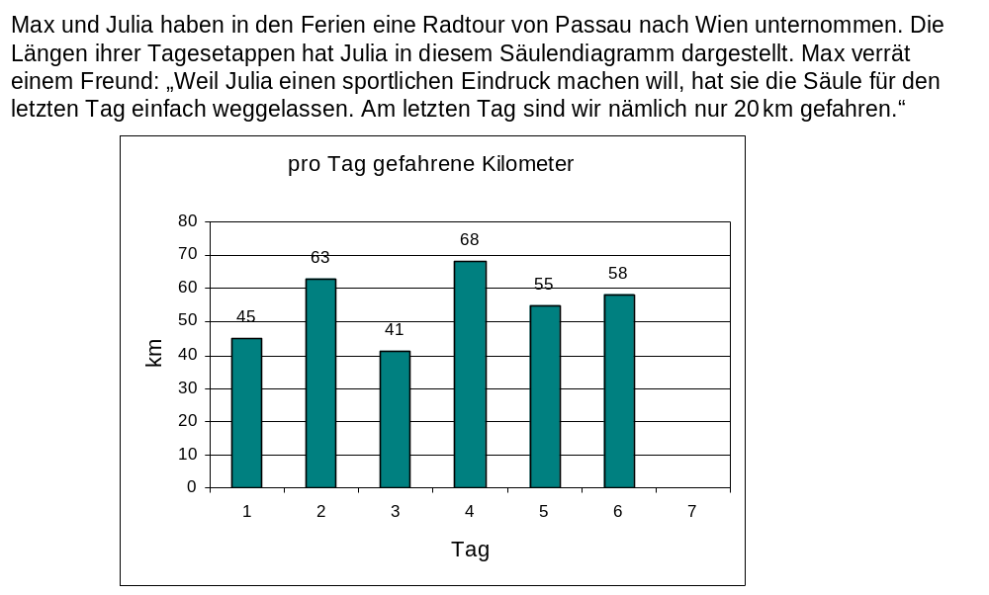
Teilaufgabe 1: Fahrradtour
Teilaufgabe 2: Fahrradtour
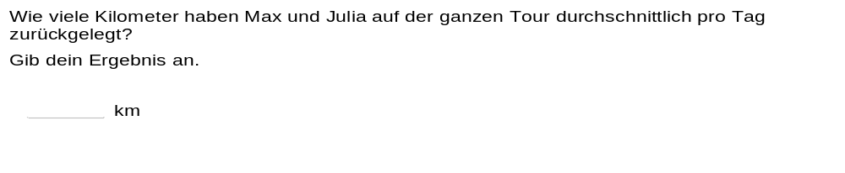 | M54006_B
Teilaufgabe 3: Fahrradtour
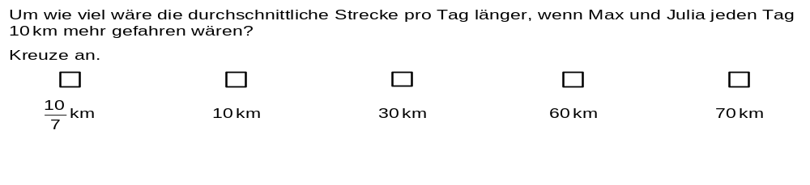 | M54006_C

